НОД по рисованию в подготовительной группе
«Веселые матрешки»

Программное содержание: продолжать знакомить детей с матрешкой как видом народной игрушки (история создания, особенности внешнего вида и декора, исходный материал, наиболее известные промыслы - семеновская, полхов-майданская),формировать умение рисовать матрешку с натуры, по возможности точно передавая форму, пропорции и элементы оформления, развивать глазомер, чувство цвета, формы, ритма, пропорции, воспитывать интерес к народной культуре, эстетический вкус.
Демонстрационный материал: две матрешки в качестве натуры семёновская и полхов-майданская, таблица с элементами орнамента, лист бумаги.
Раздаточный материал: шаблоны матрёшек, гуашь,тонкие кисти, баночки с водой, салфетки.
Ход занятия: (звучи негромко русская народная музыка)

Воспитатель читает детям стихотворения Г. Лаздынь " Семь красавиц расписных"

На крыльцо резной избушки
Вышли бойкие подружки:
Семь красавиц расписных!
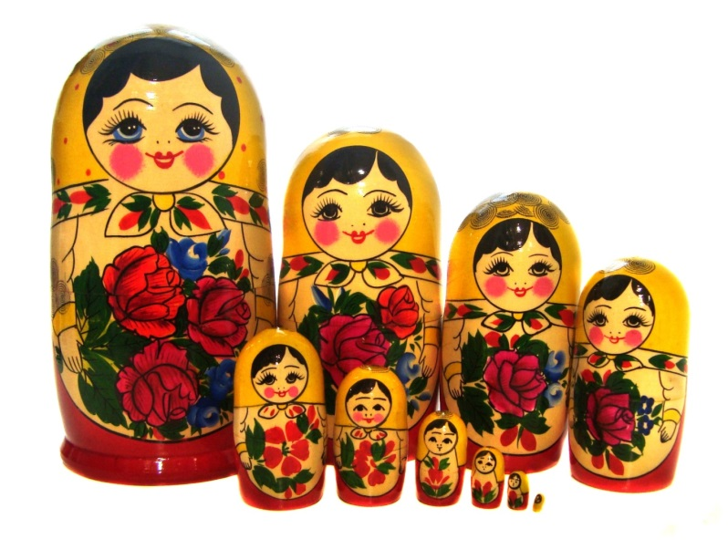
Все в платочках кружевных!
Все в передниках цветастых!
Семь румяных, семь глазастых!
Как зовутся те подружки
Деревянные игрушки?
Мы успели сосчитать:
Из семи осталось - пять!
Из пяти вдруг стало - три!
А из трех? Одна смотри
Где же спрятались подружки,
Те, что вышли из избушки?

Воспитатель показывает одну семиместную матрешку, обыгрывает сюжет стихотворения, собирая матрешек. Затем выставляет семёновскую и полхов-майданскую матрёшку и рассказывает в доступной для детей форме историю их создания.
Воспитатель:
-Такие игрушки на Руси с давних лет делают народные умельцы. Называют эти игрушки по имени селений, где их создают. Всем полюбилась веселая крестьянская девочка. Видимо от русского имени МАТРЕНА и возникло ласковое название МАТРЕШКА. Одета она в традиционный русский костюм: платок, сарафан, передник. Процесс изготовления всех матрешек одинаков. Сначала из деревянной чурки вытачивают форму на токарном станке. Затем подготавливают ее к росписи. Мастерицы раскрашивают матрешку без предварительного рисунка с образца. Краски брались самые яркие: красные, синие, желтые, зеленые. Цвета у всех одинаковые, а матрешки получаются разные. После раскраски матрешки лакируют, затем готовых красавиц везут на ярмарку.
Полхов-майданские матрешки можно сразу узнать, мастера не изображают у нее рук. У этой матрешки нет сарафана и фартука, цветы располагают просто в передней части игрушки.
А у Семеновской матрешки есть платок, сарафан и фартук.
Фартук украшен яркими букетами. Чем больше матрешка, тем
крупнее цветы в ее букете. Мы с вами будем рисовать матрешек с натуры, как это делают настоящие мастера. Каждый из вас выберет для себя какую матрёшку вы будете рисовать, семёновскую или полхов-майданскую. Постарайтесь передать узор, чтобы матрешки на рисунках были похожи на настоящих, а потом мы соберём с вами подружек из Семёнова и из Полхов-Майдана.
Воспитатель:
-А теперь посмотрите, какие отличия есть у матрешек? Д/и «Найди отличия»- дети называют, а воспитатель обобщает- У полхов-майданской матрёшки не нарисованы руки, впереди овал расписанный яркими цветами. Скажите, какие цвета используют полхов-майданские мастера?
Дети:-Жёлтый, алый, голубой, фиолетовый.
Воспитатель:- Посмотрите на центральный цветок, сколько у него лепестков?
Дети:- Пять.
Воспитатель:-Это всё отличает полхов-майданскую матрёшку от семёновской.А семёновская матрёшка одета в сарафан, фартук и платок, по бокам туловища или живота нарисованы руки.

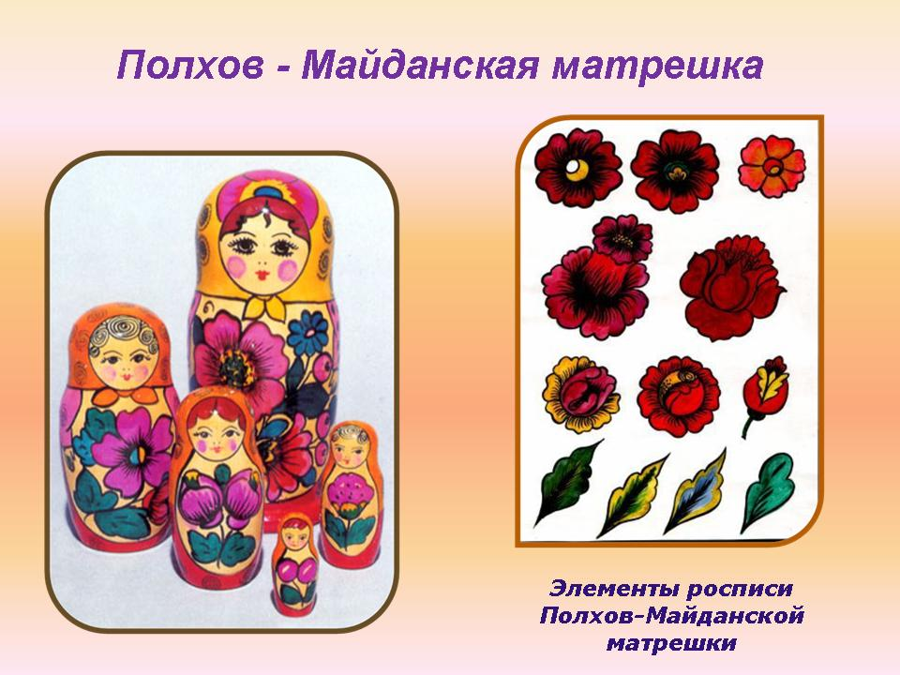
(Дети рисуют матрешек
под муз. сопровождение
рус. нар. мелодии
"Во саду ли, во городе. ")

Мастера, скорей за дело
Украшай матрешек смело
Выбирай любой узор,
Чтобы радовал он взор.

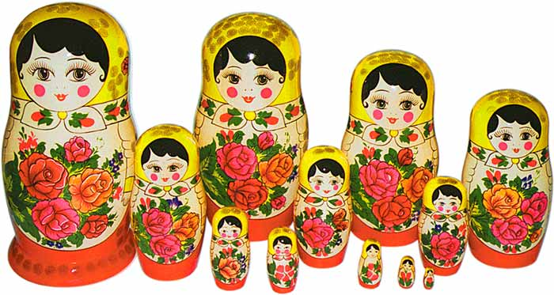

Семёновские матрёшки
"Мы веселые матрешки"
Мы – матрешки, вот какие крошки.
Посмотрите – у нас чистые ладошки.
Мы матрешки, вот какие крошки,
Посмотрите – у нас новые сапожки.
Мы – матрешки, вот какие крошки,
Посмотрите – у нас вот как пляшут ножки.
После завершения росписи проводится игра-анализ работ.

Воспитатель:-Дети, посмотрите на готовые работы и скажите какие матрёшки можно назвать расписанными семёновской росписью?- Дети рассказывают почему они так считают,- А какие матрёшки купец на ярмарке может продать как полхов-майданские? Почему вы так думаете?

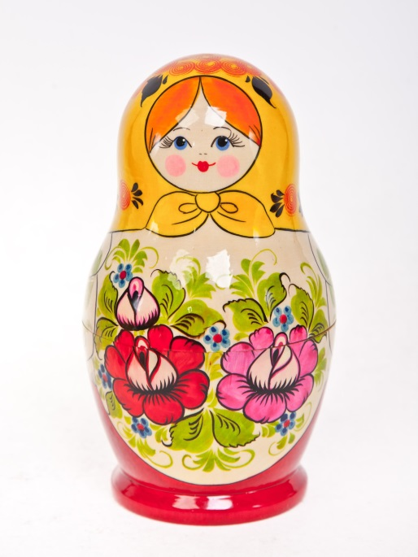
-Наша русская матрешка,
Не стареет сотню лет!
В красоте, в таланте русском,
Весь находится секрет.
Велика Россия наша,
И талантлив наш народ.
О Руси родной, умельцах,
На весь мир молва идет.

Воспитатель:
- Прошло много лет, а Матрешка до сих пор – любимая игрушка малышей. Она украшает наши квартиры. Ее охотно дарят друзьям на добрую память. Но суть русской Матрешки остается прежней – любовь и дружба.

